***МЕТОДИЧЕСКАЯ РАЗРАБОТКА***

***МЕТОДИКА ПРОВЕДЕНИЯ***

***КЛАССНОГО ЧАСА КО ДНЮ МАТЕРИ***

***«САМАЯ ПРЕКРАСНАЯ ИЗ ЖЕНЩИН»***

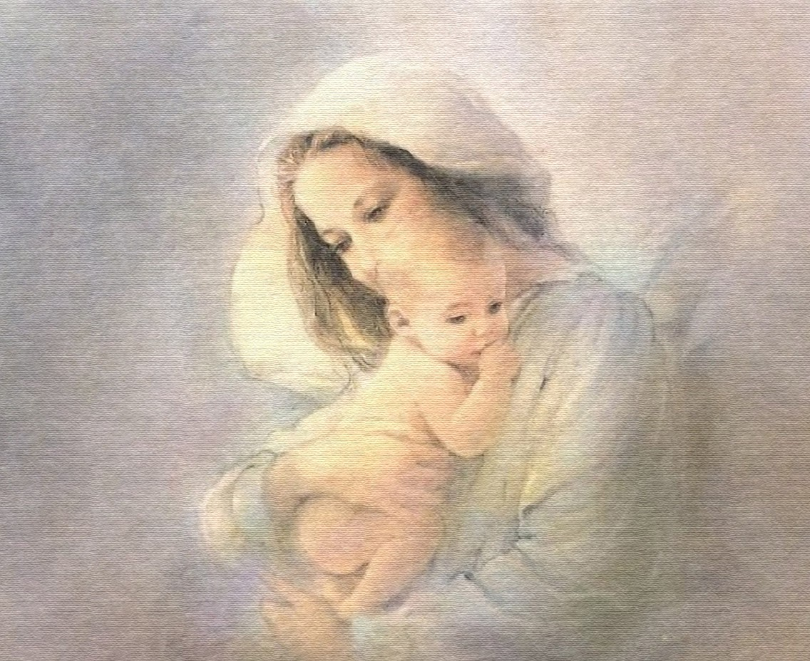

Аннотация

Сценарий (методическая разработка) адресован для проведения воспитательных часов, формированию нравственных ценностей, бережного отношения к женщине, закреплению семейных устоев, особо отметить значение в нашей жизни главного человека-Матери.

.

**ЦЕЛИ**: формирование нравственных ценностей, воспитание чувства любви и уважения к матери, поддержать традиции бережного отношения к женщине, закрепить семейные устои, особо отметить значение в нашей жизни главного человека-Матери.

**ЗАДАЧИ:** воспитание чувства любви и уважения к матери, воспитание нравственных качеств личности, создание благоприятных условий для формирования эстетических ценностей, развитие творческой активности обучающихся.

***ОФОРМЛЕНИЕ:***

* Книжная выставка
* Аудиозаписи музыкальных произведений
* Презентация
* Фрагменты фильмов.

***«САМАЯ ПРЕКРАСНАЯ ИЗ ЖЕНЩИН»***

Песочная анимация «Ангел»

За день до рождения ребенок спросил у Бога:

-Я не знаю, что я должен делать в этом Мире.

Бог ответил:

-Я подарю тебе Ангела, который всегда будет рядом с тобой.

-Но я не понимаю его язык...

-Ангел будет учить тебя своему языку.

Он будет охранять тебя от всех бед.

-Как и когда я должен вернуться к тебе?

-Твой Ангел скажет тебе всё.

- А как зовут моего Ангела?

- Неважно, как его зовут...ты будешь называть его: MAMA...

***ВЕДУЩИЙ 1***

О, как прекрасно это слово – «Мама!» Все на земле от материнских рук!

М. Горький писал:

«Без солнца не цветут цветы, без любви нет счастья, без женщины нет любви, без матери нет поэта, ни героя. Вся гордость мира – от матерей!»

Сегодня мы хотели бы подарить приятные минуты радости сидящим в зале девушкам – будущим мамам и дважды мамам – бабушкам.

Итак, для вас, хрупкие и нежные девушки. Для вас милые и ласковые мамы, для вас такие любящие и любимые бабушки. Одним словом, для вас, наши дорогие и прекрасные женщины, наш вечер.

***ВЕДУЩИЙ 2***

Слова «Мама»– одно из самых древних на земле и почти одинаково звучит на языках разных народов.

***ВЕДУЩИЙ 1***

Мама! Мамочка! Сколько тепла таит магическое слово, которым называют самого близкого, дорогого, единственного человека. Мама следит за нашей жизненной дорогой. Материнская любовь греет нас до глубокой старости.

***ЧТЕЦ 1***

Люблю тебя, мама, за что – я не знаю,

Наверно, за то, что живу и мечтаю,

И радуюсь солнцу,

И светлому дню.

За что тебя я, родная, люблю?

За небо, за ветер, за воздух вокруг.

Люблю тебя, мама, ты – лучший мой друг.

***ЧТЕЦ 2***

Ни усталости не зная,

Ни покоя каждый час,

День и ночь родная мама

Все тревожится о нас.

Нас баюкала, кормила,

У кровати пела нам.

Первой нас она учила

Добрым, радостным словам.

***ВЕДУЩИЙ 1***

По некоторым источникам, традиция празднования Дня матери берет начало еще в женских мистериях древнего Рима, предназначенных для почитания Великой Матери - богини, матери всех богов. Также известно, что в Англии XV века отмечалось так называемое "Материнское воскресенье" - четвертое воскресенье Великого поста, посвященное чествованию матерей по всей стране.

***ВЕДУЩИЙ 2***

В США День матери отметили впервые в 1872 году по инициативе Джулии Уард Хоу, но по смыслу, это был скорее День Мира. Собственно, День матери отмечается в США с 1907 года ежегодно во второе воскресенье мая, а в 1914 г. Президент Вудро Вильсон сделал этот праздник официальным.

***ВЕДУЩИЙ 1***

День матери отмечается в Австрии, как и во многих других странах, каждое второе воскресенье мая. Традиции празднования этого дня очень похожи на традиции 8 Марта в России. Обычно дети на этот праздник преподносят небольшие букетики весенних цветов. Этому празднику посвящаются многочисленные развлекательные мероприятия, кондитеры выпекают специальные торты, а в меню ресторанов появляются специальные кушанья.

***ВЕДУЩИЙ 2***

Впервые день матери в Германии был отмечен в 1923 году, как национальный праздник отмечается с 1933 года.

***ВЕДУЩИЙ 1***

Матерям дарят в этот день цветы, маленькие сувениры, приятные мелочи, неожиданные сюрпризы и горячие поцелуи. Хотя главный подарок - это внимание.

***ВЕДУЩИЙ 2***

В России День матери - праздник сравнительно молодой отмечают с 1998 года, когда вышел Указ Президента. Хотя, по сути, это - праздник вечности: из поколения в поколение для каждого мама - главный человек. Становясь матерью, женщина открывает в себе лучшие качества: доброту, заботливость, любовь.

***ВЕДУЩИЙ 1***

Он еще не имеет установившихся традиций, в семейном кругу его мало кто отмечает. Но со временем значение этого дня возрастет, потому что по смыслу и содержанию это самый святой праздник. Это день, когда воздается должное материнскому труду и их бескорыстной жертве ради блага своих детей. День матери — международный праздник в честь матерей.

***ЧТЕЦ 1***

День матери – праздник пока молодой,

Но все ему рады, конечно, -

Все, кто рождены под счастливой звездой

И мамы опекой сердечной!

Мы в диких бегах суеты день – деньской

Подчас забываем о маме,  
Спешим, растворяясь в массе людской,

Всерьёз увлекаясь делами…

***ЧТЕЦ 2***

А мама нас ждёт и ночами не спит,

Волнуясь и думая часто –

«Ах, как они там? – и сердце болит,

И стонет, и рвётся на части…

Мы в праздник пришли нас навестить,

Хотя можно почаще, конечно,

Желаем мы вам не болеть, не грустить

Счастливыми быть бесконечно!

***ЧТЕЦ 3***

От чистого сердца, простыми словами

Давайте, друзья, потолкуем о маме.

Мы любим её, как  хорошего друга,

За то, что у нас с нею всё сообща.

За то, что, когда нам приходится туго,

Мы можем всплакнуть у родного плеча.

Мы любим её и за то, что порою

Становятся строже в морщинках глаза.

Но стоит с повинной прийти головою –

Исчезнут морщинки, умчится гроза.

***ЧТЕЦ 4***

На свете добрых слов живёт немало,

Но всех добрее и нежнее одно:

Из двух слогов простое слово «мама».

И нет родней и ближе, чем оно.

***ВЕДУЩИЙ 1***

На белом свете есть слова, которые мы называем святыми. И одно из таких святых, тёплых, ласковых  слов – слово «мама». Слово, которое ребёнок говорит чаще всего – это слово «мама» Слово, при котором взрослый хмурый человек улыбнётся, - это тоже слово «мама». Это слово несёт в себе тепло материнских рук, материнского слова, материнской души.

***ВЕДУЩИЙ 2***

Не случайно народная мудрость слово мать поставила рядом с другим великим словом – Родина. «Родина – мать», - говорят люди и этим определяют самое священное, что есть на Земле. Всё прекрасное в человеке – от лучей солнца и от сердца матери.

***ЧТЕЦ 1***

Родиться стоит поздно или рано,

Хотя бы для того на этот свет,

Чтоб вымолвить впервые слово «мама»,

Которого священней в мире нет.

***ЧТЕЦ 2***

Мать… Мы землю так называем,

Когда растим хлеб и цветы,

Когда в ракете над нею взмываем,

И видим, какая она с высоты.

Чистая, чистая, вся голубая –

Это, наверное, потому,

Что мамы ходят по ней, улыбаясь,

Детям, будущему своему.

***ВЕДУЩИЙ 1***

Каждую секунду в мире рождается три человека. С первого дня жизни ребенка мать живет его дыханием, его слезами и улыбками. Мать нужна ребенку. В этом смысл ее жизни. Любовь к своему малышу так же естественна, как цветение сирени весной. Как солнце посылает свои лучи, согревая все живое, так и любовь матери согревает всю жизнь ребенка.

***ВЕДУЩИЙ 2***

Мать приобщает дитя к человеческой общности. В его уста она вкладывает родной язык, вобравший богатства разума, мысли и чувства народа. Она наполняет его жизнь духовной силой, помогая постичь духовные ценности. Не это ли держит мир? Делает его вечным? Не в этом ли связь поколений? У мамы самое доброе и ласковое сердце, самые добрые и ласковые руки, которые умеют все. В ее чутком сердце никогда не гаснет любовь, оно ни к чему не остается равнодушным.

***

Социальный ролик про маму.

***ЧТЕЦ 1***

О, как прекрасно это слово «мама»!..

Всё на земле – от материнских рук.

Она нас, непослушных и упрямых,

Добру учила – высшей из наук!

Кто может быть дороже мамы?

Кто свет и радость нам несёт?

Когда больны мы и упрямы,

Кто пожалеет и спасёт?

Кто приготовит вкусный ужин?

Накроет стол, польёт цветы,

Кто больше всех на свете нужен?

Конечно, мама, это ты!

***ВЕДУЩИЙ 1***

Мать всегда почиталась людьми, как святыня, ведь она самый дорогой человек в жизни каждого. С мамой можно поделиться самым сокровенным, она всегда выслушает, поймет, простит.

***ВЕДУЩИЙ 2***

Человечество не раз воспевало образ матери в стихах, песнях, картинах. О безграничной, бескорыстной, полной самоотверженности материнской любви написано немало прекрасных поэтических строк. Столько нежности хранят эти строки, что в почти физически ощущаешь исходящее от них тепло.

***ЧТЕЦ 2***

Что значит слово «мама» для меня?

В нём твоя чуткость, теплота сердечная,

Готовность похвалить, простить, понять,

Твоя любовь, терпенье бесконечное.

Твой голос милый ясно слышу в нём,

Он силы придаёт и вдохновение,

Меня ты рада поддержать во всём,

А если надо – даришь утешение.

***ЧТЕЦ 3***

В тебе источник всех моих побед,

Моих успехов и душевной силы.

Что значит слово «мама»?

Это свет, которым весь мой путь ты озарила.

В нём доброта твоих любимых рук,

Их нежностью вся жизнь моя согрета.

Ты, мамочка, мой самый близкий друг!

Спасибо тебе, милая, за это!

***ВЕДУЩИЙ 1***

В муках, в страданиях человек шепчет «мама», и в этом слове сосредотачивается для него все, оно становится равнозначным слову «жизнь». Человек зовет мать и верит, что, где бы она ни была, она слышит его, сострадает, спешит на помощь.

***ВЕДУЩИЙ 2***

Мы любим сестру, и жену, и отца,  
Но в муках мы мать вспоминаем, -  
                                                сказал Некрасов.

***ВЕДУЩИЙ 1***

Какими бы взрослыми, сильными, умными, красивыми мы ни стали, как бы далеко жизнь ни увела нас от родительского крова, мама всегда остается для нас мамой, а мы  -  ее детьми, слабости, недостатки которых никто не знает лучше, чем она.

***ЧТЕЦ 4***

Я свяжу тебе жизнь

Из пушистых мохеровых ниток.

Я свяжу тебе жизнь,

Не солгу ни единой петли.

Я свяжу тебе жизнь,

Где узором по полю молитвы –

Пожелания счастья

В лучах настоящей любви.

Я свяжу тебе жизнь

Из веселой меланжевой пряжи.

Я свяжу тебе жизнь

И потом от души подарю.

Где я нитки беру?

Никому никогда не признаюсь:

Чтоб связать тебе жизнь

Я тайком распускаю свою.

***ВЕДУЩИЙ 2***

Многие русские поэты посвятили стихи матери. Это еще одна святая страница в нашей поэзии, дорогая и близкая любому не очерствевшему сердцу, любой не потерявшейся душе, не забывшей и не отказавшейся от своих истоков, - это стихи о матери…

***ЧТЕЦ 2***

Целую, низко голову склоняя,

Я миллионы женских рук любимых,

Их десять добрых пальцев для меня

Как 10 перьев крыльев лебединых.

Я знаю эти руки с малых лет

Я уставал, они не уставали

И, маленький и свой великий след

Они всегда и всюду оставляли.

Продёрнув нитку в тонкую иглу,

Всё порванное в нашем мире сшили.

Потом столы накрыли. И к столу

Они всю землю в гости пригласили.

***ВЕДУЩИЙ 1***

Очень важно в жизни научится жалеть, оберегать сердце матери, потому что оно неисчерпаемо и бесконечно в своей любви.

Мы хотим вам рассказать старинную легенду, услышанную писателем Анатолием Маркушей в далеком грузинском селении.

Было у матери трое сыновей. Двое – дети как дети, а третий вырос негодяем. И почему он стал таким, никто не смог объяснить. И хотя третий сын был очень плохим человеком, мать любила и жалела его… И случилось так, что после долгого отсутствия негодный сын заявился домой и стал безобразничать и обижать свою мать. В своих бесчинствах он зашел так далеко, что сбежались соседи и стали укорять, срамить его, пытались напомнить, сколько добра сделала для него мать и сколько нанесенных ей обид простила.

***ВЕДУЩИЙ 2***

Но не внял негодный сын словам людей, не унялся, а стал грозить, что убьет мать, если соседи не замолчат и не уберутся по своим домам. Никто не поверил ему, никто не мог поверить: как это можно – убить родную мать? И не ушли. Тогда он вбежал в дом и действительно убил мать, а чтобы привести в трепет и покорность всех окружающих, выбежал из дома на улицу с кровоточащим материнским сердцем в руках… он так торопился, что споткнулся о порог и выронил из окровавленных рук материнское сердце. Сердце упало в придорожную пыль, и оцепеневшие от ужаса люди услышали, как оно, кровоточащее, сказало тихим голосом матери: «Ты не ушибся, сынок? Тебе не больно?»

***ЧТЕЦ 3***

Не обижайте матерей,

На матерей не обижайтесь…

Перед разлукой у дверей

Нежнее с ними попрощайтесь

И уходить за поворот

Вы не спешите, не спешите

И ей, стоящей у ворот,

Как можно дольше помашите.

И будьте чуточку добрей,

Опекой их не раздражайтесь,

Не обижайте матерей,

На матерей не обижайтесь.

Вручите письма им скорей

Слов в них высоких не стесняйтесь.

Не обижайте матерей,

На матерей не обижайтесь.

***ВЕДУЩИЙ 1***

Мы в вечном неоплатном долгу перед матерью, поэтому нежно любите, уважайте, берегите её, не причиняйте боли словами, поступками. Постоянной заботы, внимания, сочувствия, доброго слова ждёт от вас мама.

***ЧТЕЦ 1***

Пришло прозренье в дальнем далеке:

Как мало я пожил с тобой, как мало

Твою руку грел в своей руке,

Как много задолжал тебе я, мама.

***ЧТЕЦ 2***

И по своей, и по чужой вине:

Мне рано в жизни выпала дорога…

И часто снится, снится часто мне,

Что я стою у твоего порога.

Стою и оправдания слова

Невнятно бормочу, почти рыдая…

А у тебя, ах, мама, голова

Уже совсем, совсем почти седая.

***ЧТЕЦ 3***

Ты на меня, печальная, в упор

Глядишь, не начиная разговора…

О, молчаливый матери укор!

На свете тяжелее нет укора.

«Прости!» - я в тишине произношу, -

Прости, что добротой твоей беспечно

Дышал я так, как воздухом дышу…

И это, мне казалось, будет вечно.

Но от тебя и дома вдалеке

Пришло прозренье всё-таки: как мало

Твою я руку грел в своей руке,

Как много задолжал тебе я, мама!

***ВЕДУЩИЙ 2***

Готовясь к данному мероприятию, мы решили посмотреть на нас и наших мам, какими мы были…

***ЧТЕЦ 4***

Мы желаем мамам нашим

Никогда не унывать,

С каждым годом быть всё краше

И поменьше нас ругать.

***ЧТЕЦ 1***

Вам желаем, дорогие,

Быть здоровыми всегда!

Чтоб вы долго – долго жили,

Не старели никогда!

***ЧТЕЦ 2***

Пусть невзгоды и печали

Обойдут вас стороной,

Чтобы каждый день недели

Был для вас как выходной!

***ЧТЕЦ 3***

Мы хотим, чтоб без причины

Все дарили вам цветы,

Улыбались чтоб мужчины

Все от вашей красоты!

***ЧТЕЦ 4***

Пусть для вас сияет солнце,

Лишь для вас цветёт сирень

И пусть долго – долго длится

Самый лучший Мамин день!

***ВЕДУЩИЙ 1***

Дорогие девушки, женщины! Пусть ваши лица устают только от улыбок, а руки от букетов цветов. Пусть ваши дети будут послушны. Пусть ваш домашний очаг украшают уют, достаток и любовь. Будьте здоровы и счастливы.